“BIENAVENTURADOS LOS MANSOS,
PORQUE ELLOS HEREDARÁN LA TIERRA”
(Mt. 5, 4)

¿Qué entendemos por mansedumbre? ¿Sumisión? ¿Aceptación y sometimiento a lo que vivimos? ¿Sea lo que sea? ¿Sea cómo sea? Cómo casi todas las palabras, ésta, también podemos entenderla de muchas maneras diferentes, y creo que es muy importante aclarar éste termino, antes de empezar a profundizar en ello.

En el evangelio de Mateo Jesús se llama a si mismo “manso”, dice:

Venid a mí todos los que estáis afligidos y agobiados, y yo os aliviaré. Cargad sobre vosotros mi yugo y aprended de mí, porque soy manso y humilde de corazón, y así encontraréis alivio. Porque mi yugo es suave y mi carga ligera". (Mt.11, 29)

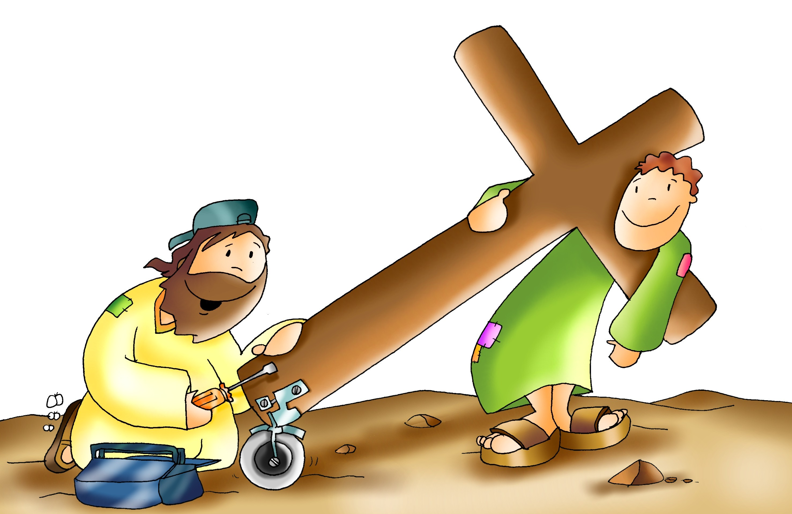
“Así encontraréis alivio”… Jesús no se refiere a la mansedumbre, como un esfuerzo personal, o como la aceptación sumisa de una condena que tenemos que cumplir, cuando lo vemos así, es cuando nos afligimos y nos cansamos… Jesús se refiere a la mansedumbre, como la fuente del descanso, como dadora de alivio, dice que ser manso es llevar una carga suave y ligera.

Por lo tanto, ser manso, no es un sobreesfuerzo personal, no es cargar con duros sacrificios, no es someterse a lo que alguien nos diga sin más, no es evitar conflictos, no es resignarse a una vida pesada o triste, no es vivir afligido, ni continuamente agobiado.

Jesús era manso y humilde, y sin embargo, también dijo cosas como:
"He venido a arrojar un fuego sobre la tierra y ¡cuánto desearía que ya estuviera encendido! Con un bautismo tengo que ser bautizado y ¡qué angustiado estoy hasta que se cumpla! ¿Creéis que estoy aquí para dar paz a la tierra? No, os lo aseguro, sino división. Porque desde ahora habrá cinco en una casa y estarán divididos; tres contra dos, y dos contra tres; estarán divididos el padre contra el hijo y el hijo contra el padre; la madre contra la hija y la hija contra la madre; la suegra contra la nuera y la nuera contra la suegra." (Lc. 12, 49-53)
Al verse rodeado de tanta gente, Jesús mandó a sus discípulos que cruzaran a la otra orilla. Entonces se aproximó un escriba y le dijo: "Maestro, te seguiré adonde vayas". Jesús le respondió: "Los zorros tienen sus cuevas y las aves del cielo sus nidos; pero el Hijo del hombre no tiene dónde reclinar la cabeza". Otro de sus discípulos le dijo: "Señor, permíteme que vaya antes a enterrar a mi padre". Pero Jesús le respondió: "Sígueme, y deja que los muertos entierren a sus muertos". (Mt. 8, 18-22)
"Si alguno viene donde mí y no odia a su padre, a su madre, a su mujer, a sus hijos, a sus hermanos, a sus hermanas y hasta su propia vida, no puede ser discípulo mío. El que no lleve su cruz y venga en pos de mí, no puede ser discípulo mío. (Lc. 14, 26-27)
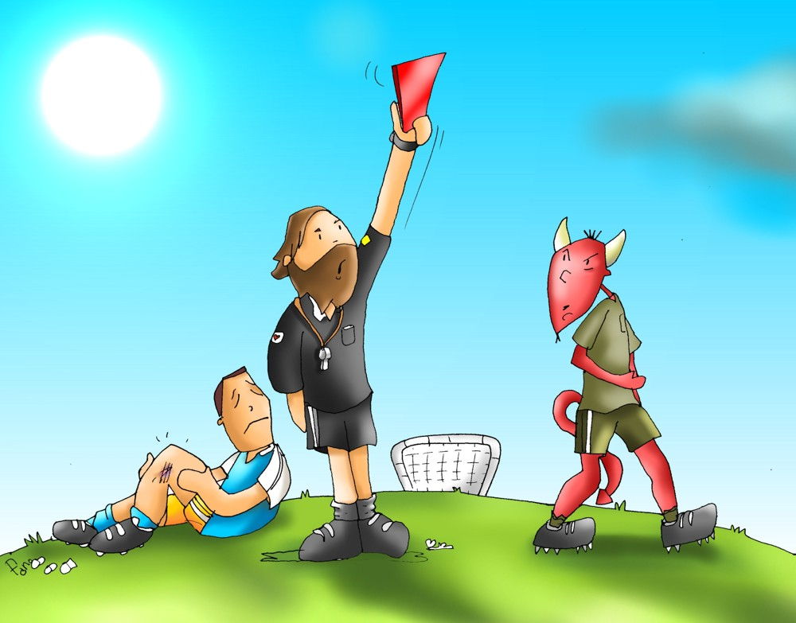
Y comenzó a enseñarles que el Hijo del hombre debía sufrir mucho y ser rechazado por los ancianos, los sumos sacerdotes y los escribas; que debía ser condenado a muerte y resucitar después de tres días; y les hablaba de esto con toda claridad. Pedro, llevándolo aparte, comenzó a reprenderlo. Pero Jesús, dándose vuelta y mirando a sus discípulos, lo reprendió, diciendo: "¡Retírate, ve detrás de mí, Satanás! Porque tus pensamientos no son los de Dios, sino los de los hombres". (Mc. 8, 31-33)

La mansedumbre de la que habla Jesús, no es la mansedumbre a la que nos solemos referir en la sociedad de hoy en día.
Jesús no habla de una mansedumbre resignada, ni pacífica, aceptando cualquier cosa, a cualquier precio. No! Esa no es la mansedumbre a la que nos invita el evangelio!

La mansedumbre de la que habla Jesús es humildad, paciencia, misericordia, paz, confianza... Y todo eso, apoyándose sólo en la voluntad del Padre.
La mansedumbre de la que habla Jesús, hace referencia a la de aquél que se enfrenta ante una situación adversa o injusta, con ánimo paciente, firme, sereno, sin poner violencia, sin murmurar, si acusar o maldecir, más aún acogiendo y perdonando al sujeto que provoca dicha injusticia, pero sin callarse aquello que debe ser dicho.

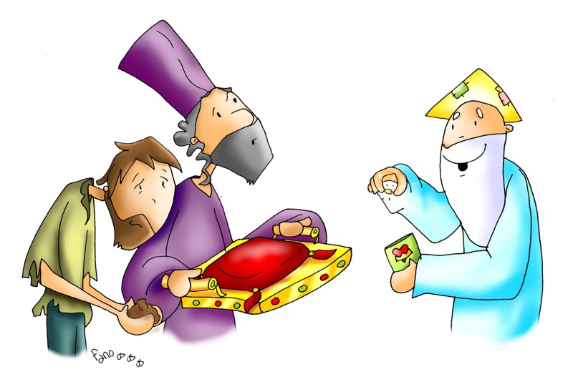
Jesús no se calla, ante lo que ve injusto, no se calla ante aquello que no ayuda a construir el Reino, es más, denuncia todo aquello que no es de Dios, sino que es de los hombres, sin miedo a decirle a Pedro “apártate de mi satanás”, sin miedo a expresar y anunciar la radicalidad que supone la construcción del Reino y la vida que estamos llamados a Vivir como Hijos de Dios “el que no se niegue a sí mismo, no puede ser discípulo mío” o “no he venido a traer paz, sino división”.

La humildad a la que se refiere Jesús es, una virtud para los otros, una virtud para hacer más practicable el camino de Vida, dispuesta a quitar los obstáculos que nuestros hermanos encuentran en sus caminos y atenta a no ponerlos donde no los hay…

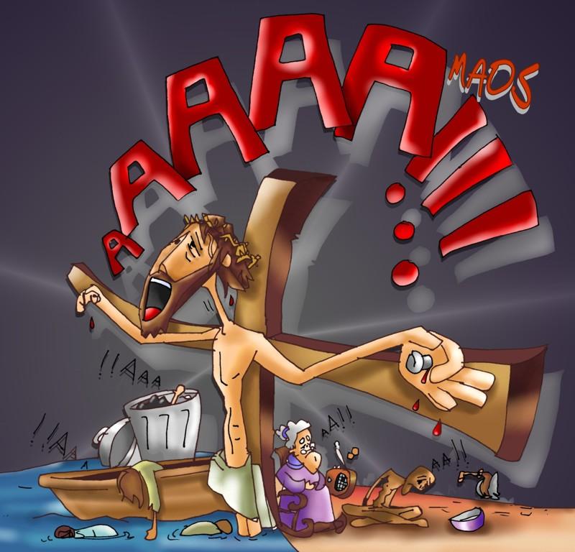
La humildad es negarnos a nosotros mismos, por el bien del prójimo. Es buscar antes su bien, que el nuestro. Es buscar ante todo la construcción del Reino, y esperar del Padre todo lo demás. Esa humildad es la que nos permite Vivir pacientemente y en clave de entrega amorosa, el sufrimiento, el rechazo, la incertidumbre de no saber y no tener, el abandono de seres queridos, el enfrentamiento con familia y amigos, por Vivir y hacer presente el Reino en esta tierra.

Ser manso, no es aceptar cualquier cosa, Jesús nos invitó a revelarnos, a buscar siempre la Voluntad del Padre, pero no nos invitó a una revolución violenta, ni sangrienta, nos invitó a una revolución bien diferente, a una revolución interior, a una transformación y conversión interior, que consiste en vencer al mal, con el bien, en hacerse como Él, y caminar hacia la cruz, para reconocer el verdadero gozo, y la verdadera paz.

La mansedumbre y humildad a la que nos invita el evangelio, consisten en una transformación profunda del corazón, por obra de la Gracia del Padre y de nuestra docilidad a la acción del Espíritu Santo.

La mansedumbre a la que nos invita Jesús, es la mansedumbre que Él vivió, es la docilidad y fidelidad al Padre, y sólo al Padre.
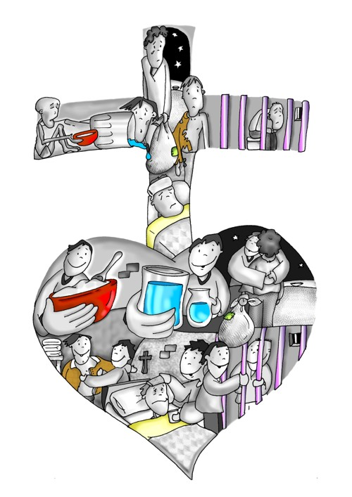
Ser manso, no quiere decir evitar conflictos con los hermanos, Jesús fue capaz de decirle a su madre “mi familia, es aquella que escucha la Palabra de Dios y la pone en práctica”, y también fue capaz de decirle a Pedro “apártate de mi, Satanás, porque esos pensamientos no son de Dios, sino de los hombres”.
Ser manso, a mi entender, quiere decir vivir paciente y fielmente la Voluntad del Padre, y entregarse cada día al hermano que nos necesita, sea quién sea, y nos lleve a donde nos lleve, sea a la cruz o al banquete del Reino, sea al desierto o a la fuente de agua viva.

Jesús, desde su humildad y mansedumbre, fue capaz de aceptar amorosamente la cruz, nadie le quitó la vida, fue Él, quién eligió entregarla, por Amor.
Por eso me ama el Padre, porque doy mi vida para recobrarla de nuevo. Nadie me la quita: yo la doy voluntariamente. Tengo poder para darla y poder para recobrarla de nuevo; esa es la orden que he recibido de mi Padre. (Jn. 10, 17-18)

Y no fue fácil entregarla, le costó sudor y lágrimas. Desde luego no lo hizo con su poder, ese poder del que habla, era el que le venía dado de su Padre, que también es nuestro Padre. Fue capaz de entregar su vida, porque se abandonó humildemente a la voluntad de su Padre, dejando a un lado, lo que él quería.

Adelantándose un poco, cayó rostro a tierra, y suplicaba así: “Padre mío, si es posible, que pase de mi esta copa, pero no sea como yo quiero, sino como quieras tú” (Mt. 26, 39)
Jesús decía: “Padre, perdónalos, porque no saben lo que hacen.” Y se repartieron sus vestidos, echándolos a suertes. (Lc. 23, 34)
Jesús, dando un fuerte grito, dijo: “Padre, en tus manos encomiendo mi espíritu”. Y dicho esto expiró. (Lc. 23, 46)
Ser manso y humilde de corazón, quiere decir, aceptar la cruz, por Amor, y desde el Amor, quiere decir, reposar en Dios, quiere decir confiar en Él, y entregarnos desde Él, ya que sólo así podemos vivirlo como una carga ligera, a pesar del dolor y el sufrimiento..

Y… ¿Qué pasa en el instante en el que conseguimos vivir esa humildad? ¿Cuándo nos abandonamos en las manos del Padre, siendo fieles a su Palabra, aunque sea por un instante? ¿Qué promete la bienaventuranza para aquél que es manso ante la voz de su Padre?

Jesús le promete al manso que heredará la tierra, que obtendrá su tierra prometida, que verá cumplida la alianza que Dios hizo con él, que podrá empezar a vivir el Reino en esta tierra, y que alcanzará la vida eterna, la plena comunión con Dios Padre-Madre.

Cuando somos capaces de abandonarnos a Él, de ser fieles y mansos ante su Palabra, ante lo que ella nos trae, cuando podemos entregarnos en la cruz, porque confiamos en su promesa de resurrección… toda carga se aligera, y lo que parecía pesado y agobiante, se convierte en suavidad y descanso.
Entonces podemos abrazar la cruz, y con ella abrazar al mundo, ser testimonio del Amor del Padre y de su promesa del Reino, vivir en la tierra prometida y guarda para nosotros, desde el principio de los tiempos.

Para la reflexión:

- ¿Qué es lo que más te ha llamado la atención? ¿Algún texto, alguna reflexión, alguna palabra?

- ¿Alguna vez has sentido muy dentro de ti, una voz que te empujaba a hacer o decir algo, por defender o ayudar a alguien, sabiendo que luego te traería algún problema? ¿Fuiste capaz de hacerlo o decirlo? ¿Cómo te sentiste después?

- ¿Alguna vez has sido capaz de responder pacíficamente ante una injusticia? ¿Has podido responder con amor, ante un conflicto?

- ¿Alguna vez has experimentado cómo se aligeraba una carga que tu considerabas muy pesada, al dejarla en manos de Dios?

